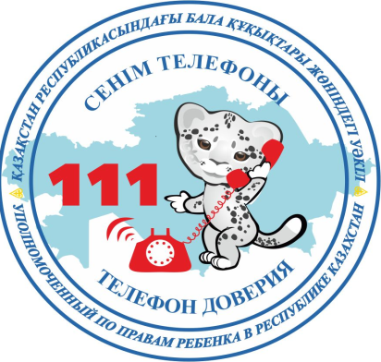

**111- телефон доверия**

**для детей и подростков**

В нашей Республике организован «телефон доверия» для детей Казахстана по вопросам охраны прав и законных интересов детей.

**Телефон доверия** - один из видов социально значимых услуг в современном мире, которые предоставляют возможность анонимной телефонной беседы с квалифицированным консультантом.

Круглосуточно по телефону **«111»**можно получить информационную, консультативную, психологическую помощь или сообщить о фактах нарушения прав ребенка.

 «Телефон доверия» - это спасительная таблетка, начало решения проблемы. После обращения, вы сможете без лишней тревожности и напряжения начать искать путь для выхода из ситуации!

Каждый ребенок сможет сообщить о своих проблемах, позвонив по номеру «111».